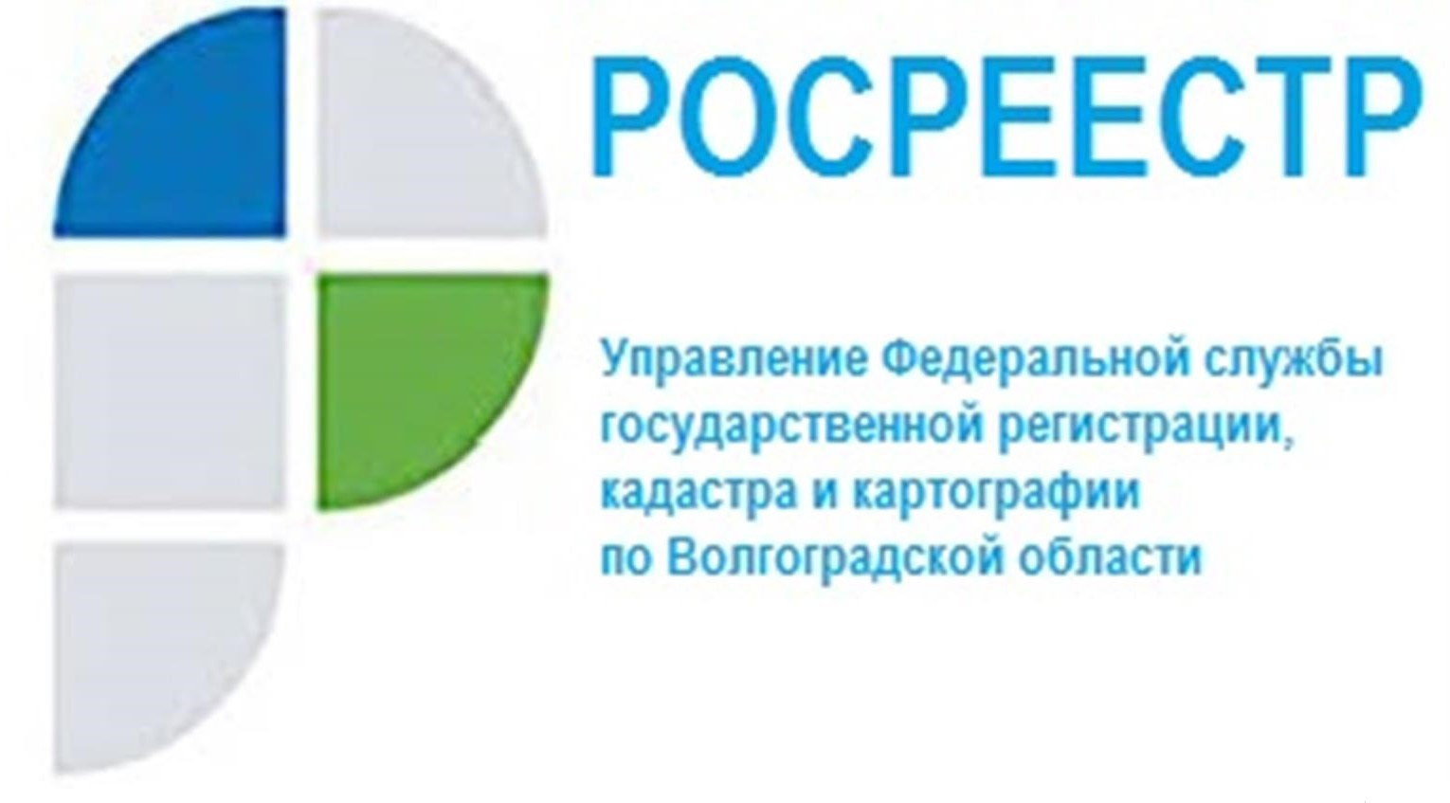

Как правильно оформить обращение о нарушении земельного законодательства

Все поступившие в Управление Росреестра по Волгоградской области обращения рассматриваются в соответствии с требованиями закона.
Вместе с тем, хотим обратить внимание граждан на особенности рассмотрения обращений о нарушениях земельного законодательства, вступившие в силу с 1 июля 2021 года.
Обращения, содержащие сведения о нарушениях земельного законодательства принимаются контрольным (надзорным) органом к рассмотрению для проведения контрольных (надзорных) мероприятий после установления и подтверждения личности заявителя.
Законом предусмотрены способы подачи таких обращений с подтверждением личности заявителя:
- непосредственно в Управление лично с предъявлением документа, удостоверяющего личность гражданина;
- через многофункциональный центр оказания государственных и муниципальных услуг лично с предъявлением документа, удостоверяющего личность гражданина;
- через официальный сайт Росреестра.
Для более оперативного рассмотрения обращений о нарушениях земельного законодательства рекомендуем указывать в них следующую информацию:
- о земельных участках (об участке заявителя и участке предполагаемого нарушителя): адрес, кадастровый номер (при наличии), схематический чертеж (по возможности) с указанием местоположения спорного или самовольно занятого земельного участка, объектов, ограждений;
- о лице, допустившем нарушение (по возможности): фамилия, имя, отчество, адрес проживания и иная известная информация;
- описание ситуации с указанием на нарушение имущественных прав, иные нарушения земельного законодательства;
- о заявителе: фамилия, имя, отчество (при наличии), адрес проживания, телефон.
«Гражданин может подать заявление любым доступным ему способом. При этом для проведения по такому обращению проверочных мероприятий госземинспектором необходимо учитывать требование закона о подтверждении личности заявителя», - отметила заместитель руководителя Управления Татьяна Штыряева.

С уважением,
Балановский Ян Олегович,
Пресс-секретарь Управления Росреестра по Волгоградской области
Mob: +7(937) 531-22-98
E-mail: pressa@voru.ru

